FEM: profilato a taglio – calcolo del centro di taglio tramite analisi FEM
Consideriamo una sezione rettangolare aperta(taglio longitudinale di 0.1 mm in mezzeria parete laterale) con:
- ingombro di 120x40 mm
- spessore di parete di 2mm(superficie media 118x38 mm)
- taglia elementi ~10mm
- materiale: alluminio con comportamento elastico lineare
- semilunghezza della trave l=[200; 400; 600; 800; 1200; 1600] mm.
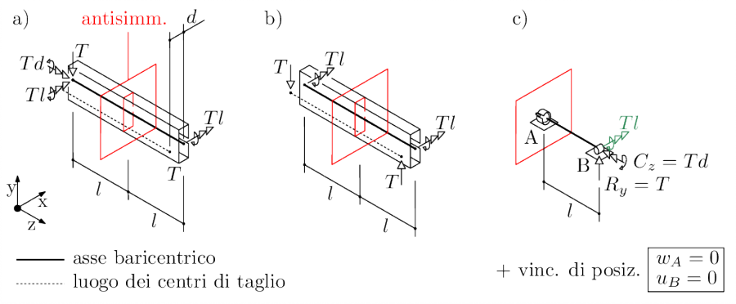
Vogliamo stimare la posizione del centro di taglio del profilato. Innanzitutto applichiamo, nel centro geometrico, una forza di taglio unitaria e dalle reazioni che ricaveremo stimeremo la posizione del centro di taglio.
Creiamo il vincolo di antisimmetria nella sezione A(in ogni punto della faccia):
Boundary Conditions—>new—>structural—>fixed displacement—>properties
imponendo nulli lo spostamento in x,y e la rotazione in z. Rinominiamo la boundary condition in “skewsymm_nz_pxy”.
Abbiamo già notato che il modello non seguirà perfettamente il caso fisico, in quanto la presenza del RBE2 non consente una possibile strizione nella parte anteriore, la quale sarebbe prevista nella trave De Saint-Venant.
Imponiamo il taglio unitario in direzione y nel nodo di controllo del RBE2(nodo coincidente con il centro geometrico della faccia B):
Boundary Condition—>new—>structural—>point load—> properties -> force y = 1
Rinominiamo la boundary condition in “taglio_Ty_1N”.
Non avendo una trave a incastro, dobbiamo accompagnare alla forza di taglio un momento nel piano zx che equilibri il sistema. Il momento è raffigurato nella figura c) con il nome di Tl.
Dato che è un momento lineare, creiamo una table:
Boundary conditions—>table—>new—>1 indipendent variable—>type = z0_coordinate
—>formula = v1
Poi:
Boundary Conditions—>new—>structural—>point load—> properties —>momentoX
1 , table—>v1
Successivamente su
Job—> properties —> Job results
selezioniamo:
- in avaible element tensors la voce “stess in preferred Sys”(in layer “out & mid”);
- in avaible element scalars le voci “equivalent Von Mises stress”(in layer “max & min”), ”1st element orientation vector”(in layer “default”), ”2st element orientation vector”(in layer “default”);
- in avaible nodal quantities le voci “displacement”,”rotation”,”external force”,”external moment”,”reaction force”,”reaction moment”,”tying force” e “tying moment”.
Applichiamo a tutti gli elementi, l’elemento 75:
Jobs—>element tipes—>shell/membrane—>selezionare 75—>all exist—>end list
La simulazione restituirà l’errore 2004(matrice singolare).
Dovranno essere introdotti 3 ulteriori gradi di libertà, poiché dall’analisi statica ci accorgiamo che ci sono ∞^3 soluzioni.

In un nodo qualunque della faccia A imponiamo spostamento nullo in z:
Boundary Conditions—>new—>structural—>fixed displacement—> properties
Sul nodo di controllo del RBE2 della faccia B blocchiamo la rotazione in z e gli spostamenti in x e y con procedimento analogo.

Includiamo le bounday conditions appena create in initial load:
Job—>proprietes—>initial load—>seleziono le boundary appena create
Poi:
Postprocessing results—>more—>vector—>reaction moment—>ON

Si ottiene una reazione vincolare in direzione z sul nodo di controllo del RBE2 di -47.1 N.
Quindi, per avere questa reazione nulla dovremmo applicare il taglio ad una distanza di 47.1 mm dal centro geometrico della sezione in direzione delle x negative.
Si può notare una leggera discrepanza tra i diversi valori di lunghezza della trave. Questa diversificazione è dovuta al fatto che il RBE2 induce una rigidezza eccessiva ai capi della trave, quindi, al diminuire della lunghezza della trave, l’errore aumenta.
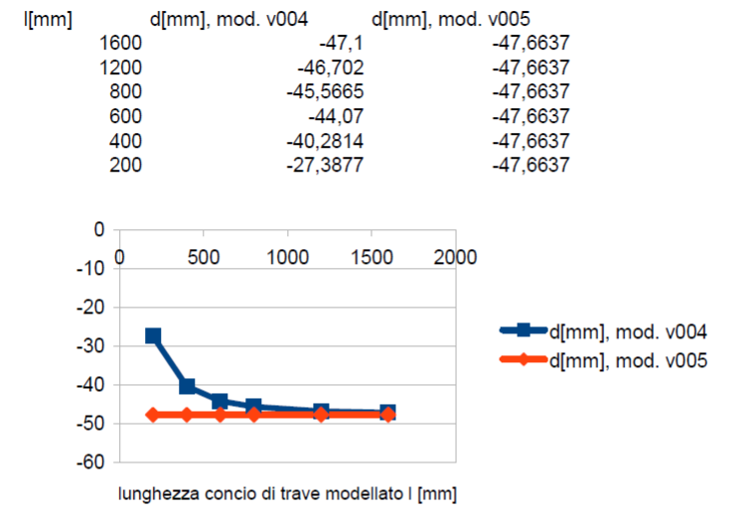

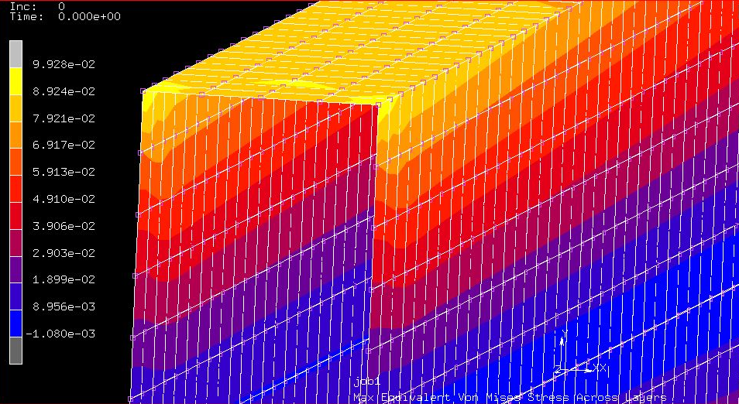
L’errore è dovuto all’eccesiva rigidezza del RBE2 in quanto esso, impedendo la rotazione in y della faccia anteriore, non corrisponde alla teoria di De Saint-Venant(che prevede estremità libera).
Per poter visualizzare i risultati nel postfiles:
Postprocessing reuslts—>contour bands(scalar plot) —>scalar—>Max equivalent Von Mises Stress Across Layers
Le macchie di colore giallo non uniformi sono indicative del fatto che l’elemento rigido induce delle tensioni reattive non desiderate.

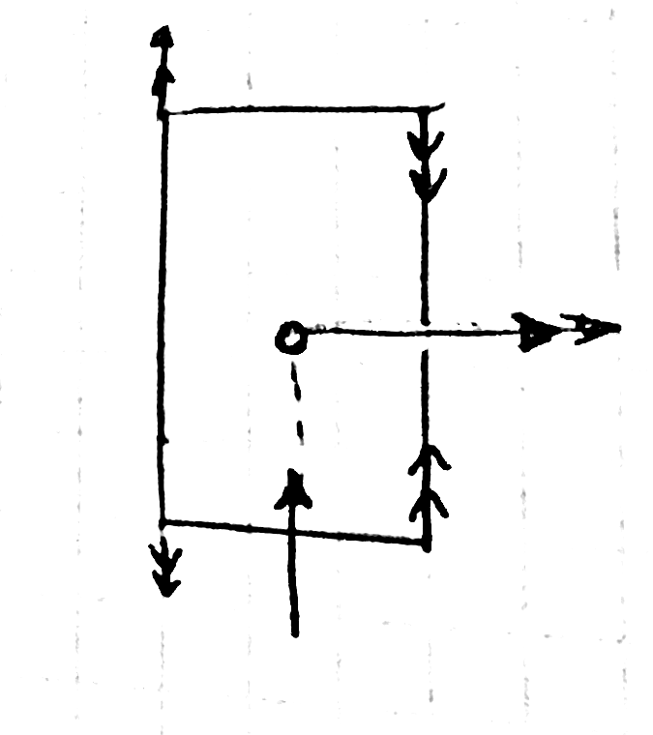
Momento in y indotto dal taglio applicato fuori dal centro di taglio —>

MODELLO 2(V006)
Realizziamo ora un nuovo modello in cui andiamo ad eliminare nel RBE2 i vincoli che impediscono l’ingobbamento della struttura(prevista dalla teoria di De Saint-Venant).
Links—>RBE2—>disattiviamo i DOF 3 4 5
Abbiamo liberato in questo modo la traslazione lungo z(3) e le rotazioni in x(4) e y(5) perchè, essendo legate fra loro, le trascuriamo per non avere errori nel modello. Inoltre il vincolo nella traslazione in z risulta superfluo in quanto andiamo ad applicare la deformazione direttamente nel nodo del modello e non più nel RBE2.
Applichiamo una tensione unitaria lungo z con la relazione:
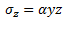
Essa sarà una farfalla torsionale in y, mentre in z avrà valore fisso poiché la applichiamo ad una z fissata che corrisponde alla semilunghezza l.
Ponendo un α unitario avrò un taglio T scalato che correggerò successivamente.
Generiamo una tabella di valori lineari in y-z che mi caratterizzano l’andamento della sollecitazione:
Boundary Conditions—>table—>new—>2 indipedent variables—>type—>y0_coordinate
E in “formula” inseriamo: v1*v2.
Creiamo una nuova boundary condition:
Boundary Conditions—>new—>structural—>type:edge load—> properties —>pressure—>-1
(-1 per avere stato trattivo con y>0 e z>0)
inserendo la table appena generata.
Applichiamo questa boundary condition a tutti i nodi della sezione anteriore prestando attenzione a non selezionare il nodo libero del RBE2.
Dobbiamo però vincolare il nodo del RBE2 per non avere una struttura labile:
Boundary Conditions—>new—>structural—>type:fixed desplacement
—>blocchiamo rotazione in x e y e spostamento in z
In questo modo blocchiamo solo nel punto di controllo del RBE2 i gradi di libertà che prima avevamo liberato al RBE2.
Negli initial loads disattiviamo il taglio lungo y e il momento equilibrante concentrato e attiviamo il momento equilibrante distribuito e il vincolo di posizionamento del RBE2:
Job—>Proprietes—>initial load
Avviamo la simulazione: run—>submit.
Su “scalar” degli “open postfiles” selezioniamo Reaction Force Y e selezioniamo numerics su scalar plot.

Il valore risultante sul nodo libero del RBE2 è la correzione che va apportata ad α:
α = -1/538395

Boundary Conditions—>seleziono momento flettente distribuito —>properties—>inseriamo il nuovo valore di α.
Facendo partire una nuova simulazione verifichiamo che la nuova Reaction Force Y sul nodo libero del RBE2 sia unitaria (arrotondando alla sesta cifra decimale).

Valutiamo ora qual è l’entità della reazione torsionale Reaction Moment Z necessaria per bloccare la rotazione: essa sarà uguale alla distanza del centro di taglio dal centro geometrico della sezione e vale -47.6637 Nmm. Quindi il centro di taglio si troverà a d=47.6637 mm dal centro geometrico della sezione in direzione delle x negative.
Ripetendo quanto fatto anche per le travi di lunghezza minore notiamo che i valori ottenuti di d convergono a valori molto vicini a 47.6637 mm già per travi di lunghezza molto ridotta.
Cerchiamo di spiegare il motivo.
Supponiamo di avere una trave di lunghezza infinita e applichiamo a remoto un momento flettente: essa si incurverà. Ogni sezione è un piano di simmetria, quindi basta modellare una porzione di trave compresa fra due piani di simmetria per rappresentare quello che succede da –inf a +inf.
Questo funziona se consideriamo mobili i piani di simmetria, ossia che essi seguano la sezione durante la rotazione della stessa.
Quindi, una trave infinitamente lunga su cui è applicato un momento flettente a remoto può essere modellata introducendo un piano di simmetria fisso sulla sezione A ed uno mobile, ossia solidale al RBE2, in B ed applicando una coppia flettente al nodo di controllo del RBE2. Anche nel nostro caso l'RBE2 può essere considerato un piano di simmetria mobile, solo che in questo caso la sollecitazione agente è una forza tagliante.
Ripetendo in serie il modello infinite volte si ottiene la trave infinitamente lunga caricata a taglio: ci accorgiamo che si elidono mutuamente tutte le forze agenti sul profilato a meno di quelle estremali, mentre le coppie si sommano nei punti di congiunzione. Si ottiene quindi la modellazione di una trave infinita in cui ci sono due tagli estremali a remoto e, internamente, delle coppie pari a 2lT ripetute a distanza 2l. Il diagramma del momento flettente è
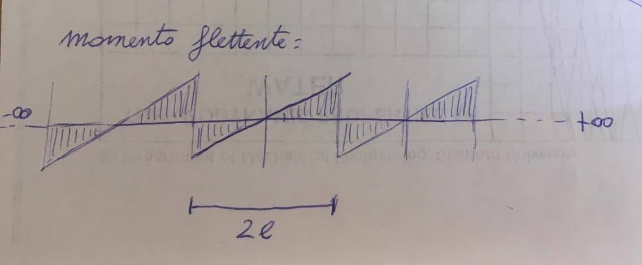
Quindi, avendo modellato una sola porzione di trave, anche di una lunghezza limitata, riusciamo ad ottenere un risultato aderente a quello previsto dalla teoria di De Saint-Venant, non introducendo errori.

Se la trave fosse stata in materiale composito sarebbe stato necessario svolgere una simulazione fem per determinare la posizione del centro di taglio, poiché mancano le formule per calcolarla analiticamente.

MODELLO 3(V007)
Andiamo ora ad applicare il taglio direttamente sul centro di taglio controllando che la sezione non ruoti anche in assenza di vincolo.
Spostiamo il punto di applicazione del taglio di 47.6637mm in direzione delle x negative:
mesh generation—>MOVE: traslazione in x di -47.6637 (0,-47.6637,0)
applicando il MOVE al nodo di controllo del RBE2.
Possiamo scegliere di:
- Non eliminare il blocco alla rotazione e, dopo aver rilanciato la simulazione, controllare che sia piccola in modulo la reazione vincolare che impedisce la rotazione
- Disattivare il blocco alla rotazione e, dopo aver rilanciato la simulazione, controllare che la rotazione sia nulla
Scegliendo l’opzione b:
jobs—>properties —>initial loads: disattivo il blocco alla rotazione z
Possiamo scegliere di attivare nuovamente il Taglio: se lo facciamo risulterà come forza esterna, altrimenti il sistema restituirà la stessa azione lungo Y come reazione vincolare.
jobs—>properties —>initial loads: attiviamo il taglio
Rilanciando la simulazione ed aprendo il file dei risultati notiamo che il Rotation Z vale 5x10^(-9) rad, che è un valore accettabile poiché è ordini di grandezza al di sotto delle rotazioni caratteristiche del modello: la rotazione ammessa su x è dell’ordine dei 10^(-5) rad. Quindi applicando il taglio nel centro di taglio non c’è più azione torcente.

Valutiamo ora lo stato tensionale della struttura.
Visualizzazione selettiva dei nodi: volendo visualizzare solo i nodi vicini all’antisimmetria
select—>elements—> seleziono gli elementi desiderati (32 elementi) —> make visible
La teoria della trave in pareti sottili prevede tau associate a taglio unitario uniformi su top middle e bottom.
La simulazione restituisce come valori della Component 12 of stress in prefered sistem al top al bottom e al middle:

Middle—> 5,299 10^-3 Mpa

Top—> 5.306 10^-3 Mpa

Bottom—> 5.293 10^-3 Mpa

Le tensioni si possono ritenere uniformi sullo spessore, in accordi con la teoria del De Saint Venant.

proprietà: tau max indotta da taglio in y = valore taglio y / area significativa y

con area significativa y =(1N)/(5.3x10^-3 MPa)= mm^2

Possiamo creare un grafico che ha in ascissa un’ascissa curvilinea e in ordinata il valore delle tau lungo il perimetro della sezione:
plot path—> node path—> inserire in ordine i nodi di interesse
add curve —> add curve—> selezionare come variabile x Arc Lenght e come variabile y la Comp 12 of Stress in Preferred System Middle Layer—> fit

Abbiamo trovato ora la funzione tau(s) con s ascissa curvilinea lungo la linea media della sezione, che è significativa anche per il Top e il Bottom essendo le tau uniformi sullo spessore.
L’energia potenziale elastica per unita di volume vale

(1/2 tau_s x gamma_s)= (1/2 (tau_s)^2)/G

Integrando questa grandezza sullo spessore e integrando ciò che si ottiene lungo il perimetro della sezione (si può avere una stima di questo integrale con la regola dei trapezi) si calcola l’energia potenziale elastica per unità di lunghezza della trave, che moltiplicata per dl restituisce l’energia potenziale elastica si un tratto di trave di lunghezza dl.
Quindi, da questo tipo di analisi posso ricavare eta_y da mettere nella formula dell’energia potenziale elastica al fine di calcolare la cedevolezza della struttura con castigliano.

